Завдання з курсу «Моделювання систем»

Модель міжвидової конкуренції популяцій
Розглянемо модель для двох видів популяцій, які використовують один і той же ресурс. Динаміка чисельності видів визначається наступною системою
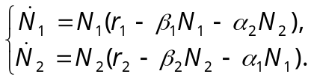 (1)
Де 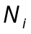 - чисельність і-го виду, - коефіцієнт приросту і-го виду, 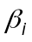- коефіцієнт, який описує внутрішньовидовий вплив, 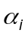- коефіцієнт, який описує влив зі сторони іншого виду. Всі коефіцієнти додатні.

Завдання №1
Вважається, що на скінченому інтервалі часу 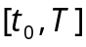 спостерігається динаміка чисельності популяцій 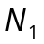 і 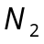. Потрібно визначити параметри 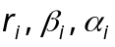, 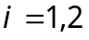 моделі (1) по спостереженням і , 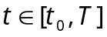.
Описати алгоритм послідовного наближення параметрів , , використовуючи функцію чутливості чисельності популяції від параметрів моделі.

Завдання №2
Вважається, що на скінченому інтервалі часу спостерігається наступна функція спостереження 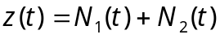. Потрібно визначити параметри , моделі (1) по спостереженням 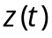, .
Описати алгоритм послідовного наближення параметрів , , використовуючи функцію чутливості чисельності популяції від параметрів моделі.

